**„CO O VČELÁCH NEVÍTE“**hudebně vzdělávací pořad pro děti a mládež

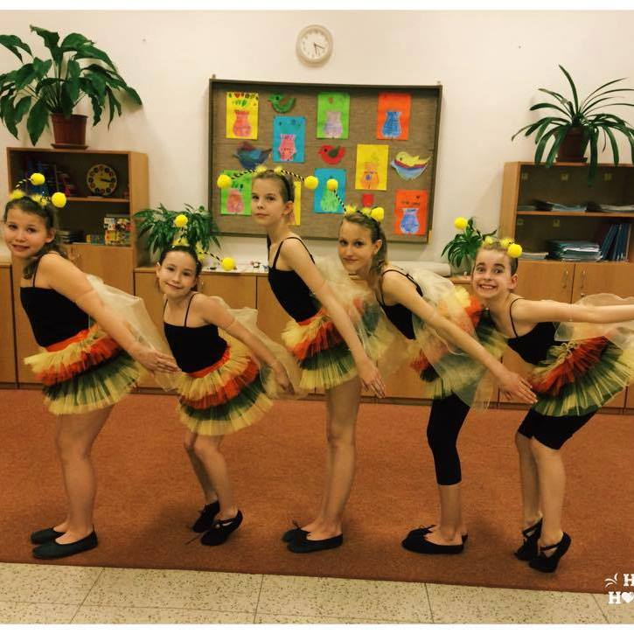

**ÚČINKUJÍ:**

**Bobulky**, ve spolupráci s včelařem **Miroslavem Dvořákem**

**ve čtvrtek 17. září ve špýcharu v Olbramovicích**

**Hodinovým programem provedou diváky vedoucí skupiny Tereza Sedláčková a Jasmína Dušková.  
Každý bod poučného vyprávění pana včelaře doprovodí zpěvačky tematickou písničkou a krátkou scénkou   
s využitím kostýmů, rekvizit a kulis.  
Na konci každého vstupu bude prověřena pozornost diváků několika otázkami, správné odpovědi ohodnotíme drobnou sladkostí.**  
  
**V závěru představení pozve pan včelař diváky k malé**

**ochutnávce svých výdobytků.**